PARA EL METODO DE CALCULAR LA CONTINUIDAD DE LAS PARTICULAS.
Ecuación para calcular la aceleración de una partícula (SPH)
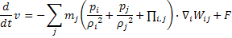

Calcular el cambio de densidad para una partícula utilizando la expresión de continuidad
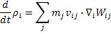

Para calcular la presión de cada partícula
Calcular la presión para cada partícula mediante la ecuación de estado
